**-CÓDIGO:** **DTCO073**  -**DESTINO:** BOGOTÁ -**TIPO DE PROGRAMA:** LANDTOUR CON BOLETO

**-AEROLINEA:** AVIANCA -**VIGENCIA: HASTA 31 OCTUBRE** - **FECHA MAX VIAJE:** HASTA 31 OCTUBRE 2018

**PUNTOS POR PASAJERO:** - **ACTUALIZADO:** 28 AGOSTO 2018

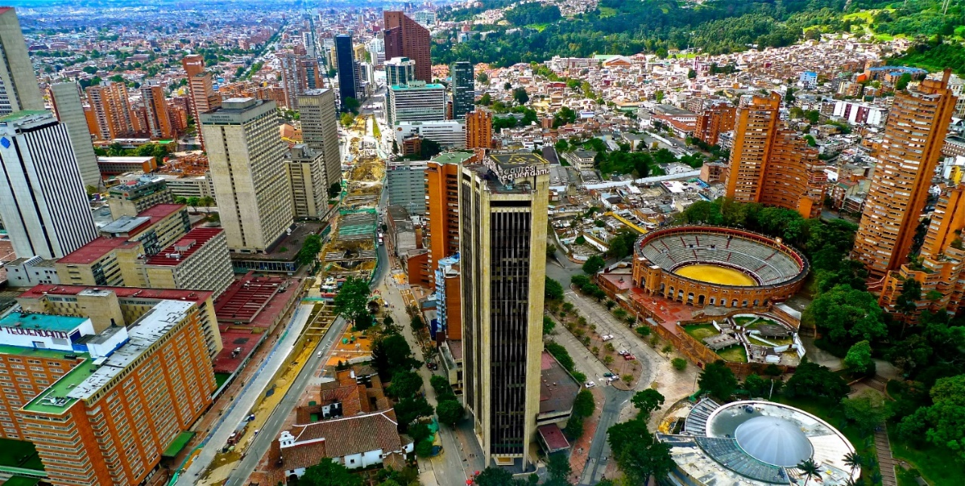

**BOGOTÁ BÁSICO (A LA CARTA) 2018**

**4 DÍAS / 3 NOCHES**

**INCLUYE:**

* **Boleto aéreo UIO o GYE – BOG – UIO o GYE vía AVIANCA AIRLINES (reservas en clase T salidas desde UIO, clase W salidas desde GYE sujetas a disponibilidad. Impuestos aéreos sujetos a cambios sin previo aviso aun confirmando misma clase tarifaria).**
* Traslados aeropuerto - hotel – aeropuerto en BOG.
* 03 (TRES) noches de alojamiento en BOG en hotel seleccionado.
* Desayunos diarios.
* Tarjeta de asistencia médica 4 días 3 noches.
* Impuestos hoteleros.
* Tasas e impuestos aéreos.
* IVA mayorista y de agencias.

**NO INCLUYE:**

* **Suplemento USD285 salidas desde GYE.**
* Suplemento 1 pasajero viajando solo (consultar).
* Gastos de índole personal.
* Otros servicios no especificados dentro del programa.

**PRECIOS REGULARES POR PERSONA DESDE**

|  |  |  |  |  |  |  |  |  |
| --- | --- | --- | --- | --- | --- | --- | --- | --- |
| **HOTELES** | **TPL** | **NA** | **DBL** | **NA** | **SGL** | **NA** | **CHD** | **NA** |
| **SAINT SIMON** | **457** | **46** | **515** | **61** | **637** | **104** | **340** | **14** |
| **VALOR CON DESCUENTO PARA PAGOS EN EFECTIVO** | **430** | **43** | **484** | **58** | **599** | **98** | **319** | **13** |
| **MOVICH CHICO 97** | **537** | **71** | **580** | **84** | **823** | **167** | **408** | **29** |
| **VALOR CON DESCUENTO PARA PAGOS EN EFECTIVO** | **505** | **67** | **545** | **79** | **774** | **157** | **384** | **27** |
| **FOUR POINTS BY SHERATON** | **457** | **14** | **505** | **59** | **675** | **117** | **340** | **14** |
| **VALOR CON DESCUENTO PARA PAGOS EN EFECTIVO** | **430** | **13** | **475** | **55** | **635** | **110** | **319** | **13** |
| **LA FONTANA** | **516** | **61** | **563** | **73** | **797** | **146** | **340** | **14** |
| **VALOR CON DESCUENTO PARA PAGOS EN EFECTIVO** | **485** | **58** | **529** | **69** | **749** | **137** | **319** | **13** |

**OPCIONALES (valores comisionables a partir de 2 pax en efectivo, descontar 2.4% IVA mayorista y agencias):**

* City Tour Bogotá + Santuario del Divino Niño USD90
* City Tour Bogotá + Santuario del Divino Niño + Monserrate USD100
* City Tour Bogotá USD65
* City Tour Bogotá + Monserrate USD75
* Catedral de Sal sin almuerzo USD60
* Catedral de Sal con almuerzo USD85
* Catedral de Sal + Guatavita USD120
* City Tour nocturno Bogotá USD69
* Tour de Compras USD90
* Tour Guatavita USD40
* Experiencia Cafetera cerca a Bogotá USD35
* Tour Hacienda Nápoles USD90
* Fiesta y Gastronomía en Andrés Carne de Res USD95
* Tour Villa de Leyva 1 día USD175
* Combo Tours Full Day USD70

**POLÍTICAS DE CANCELACIÓN:**

* Toda reserva anulada una vez dentro del periodo de multa sufrirá **PENALIDAD** parcial o total dependiendo de las políticas de nuestros proveedores.
* Reservas no garantizan precio estipulado en el programa, el cual solo se confirma una vez pagada su totalidad.
* Reservas que entran en NOSHOW no están sujetas a reembolso.

**POLÍTICAS DE PAGO:**

* **70% de abono** para garantizar reservas.
* Se requiere **PAGO TOTAL** inmediato en caso que la solicitud de reserva sea próxima a la fecha de viaje.
* Vouchers de servicios se despacharán únicamente cuando la reservación se encuentre pagada en su totalidad.
* Valores en TC son para pagos corrientes, favor consultar diferido con y sin intereses.

**NOTAS IMPORTANTES:**

* **Comisión 10% descontando USD270 (aprox) salidas desde UIO / USD555 (aprox) salidas desde GYE y 2.4% IVA mayorista.**
* Tarifas sujetas a cambios sin previo aviso.
* Hoteles sujetos a disponibilidad.
* Bono USD10 por pasajero.
* Tarifas no válidas para congresos ni feriados.
* Acomodaciones en habitaciones DOBLES indicar si es twin o matrimonial, se asignará en twin si el hotel cuenta con disponibilidad al momento del check-in, caso contrario siempre será cama matrimonial. Habitaciones TRIPLES en cama matrimonial + adicional y/o sofá-cama sujeto al tipo de habitación que lo permite; salvo en hoteles que cuentan con habitaciones de 3 camas.
* POLÍTICA DE NIÑOS: tarifa aplica compartiendo cama con sus padres y se pagan los consumos del niño en el hotel. Si desean cama aparte deben cancelar tarifa de adulto. Máximo 2 niños por habitación.